福鼎市沙埕敏灶湾片区配水工程
水土保持监测总结报告

建设单位：福建省水利投资开发集团福鼎水务有限公司

监测单位：福州市国闽测绘有限公司

2021年6月

福鼎市沙埕敏灶湾片区配水工程水土保持监测特性表
建设项目主体工程主要技术指标
项目名称 |  |  | 福鼎市沙埕敏灶湾片区配水工程
建设规模 | 建设内容包括输水管线DN100~DN600）  29.38km；高位水池1 座；增压泵站 4 座 |  |  | 建设单位、联系人 |  |  | 福建省水利投资开发集团福鼎水务有限公司/李总
 |  |  |  | 建设地点 |  |  | 福鼎市店下镇区和沙埕镇敏灶湾区
 |  |  |  | 所属流域 |  |  | 太湖流域
 |  |  |  | 工程总投资 |  |  | 4982.97万元
 |  |  |  | 工程总工期 |  |  | 2020.9~2021.3
水土保持监测指标
监测单位 |  |  | 福州市国闽测绘有限公司 |  |  |  | 联系人及电话 |  |  | 吕伟 13559127050
自然地理类型 |  |  | 低山丘陵区 |  |  |  | 防治标准 |  |  | 南方红壤区二级标准
监测内容 | 监测指标 |  | 监测方法 |  |  |  | 监测指标 |  |  | 监测方法
 | 水土流失状况监测 |  | 调查监测 |  |  |  | 防治责任范围监测 |  |  | 实地量测、资料分析
 | 水土保持措施情况监测 |  | 实地量测、资料分析 |  |  |  | 防治措施效果监测 |  |  | 调查监测
 | 水土流失危害监测 |  | 调查监测、巡查监测 |  |  |  | 水土流失背景值 |  |  | 380/(km²·a)
方案设计防治责任范围 |  |  | 10.87hm² |  |  |  | 土壤容许流失量 |  |  | 500t/(km²·a)
水土保持投资 |  |  | 212.36万元 |  |  |  | 水土流失目标值 |  |  | 500t/(km²·a)
实际完成的防治措施 | 分区 |  | 工程措施 |  |  |  | 植物措施 |  |  | 临时措施
 | 防治措施及工程量 |  | 表土剥离1.57万m³  表土覆盖1.36万m³  土地整治 2.6hm²  砼截排水沟 599m  路基边沟（修复）8524m |  |  |  | 绿化工程 1270m²（其中：乔木 80  株，灌木及球体 980株，地被植物  1270 m²），植被恢复6.32hm²（其  中，马尾松 254 株，胡枝子 256 株，狗牙根草籽6.32 hm²）  护坡工程 433m²（其中：骨架植草护坡383m²，植草护坡50m²）。 |  |  | 土质排水沟 6962m  土质沉沙池 18 座  编织土袋挡墙 1270m  彩条布苫盖 18834m²。
监测结论 | 防治效果 | 分类分级指标 | 目标值(%) |  | 监测达到值(%) | 实际监测数量
 |  | 水土流失治理度 | 95 |  | 99.2 | 防治措施  面积 |  | 3.74hm² | 永久建筑及硬化面积 | 3.55hm² | 扰动土地  面积 | 7.35hm²
 |  | 土壤流失控制比 | 1.0 |  | 1.32 | 防治责任范围面积 |  |  | 10.87hm² | 水土流失总面积 |  | 10.87hm²
 |  | 渣土防护率 | 95 |  | 100 | 工程措施面积 |  |  | 0 | 容许土壤流失量 |  | 500t/km²·a
 |  | 表土保护率 | 87 |  | 88.7 | 植物措施面积 |  |  | 6.322hm² | 监测土壤流失情况 |  | 380/km²·a
 |  | 林草植被恢复率 | 95 |  | 100 | 可恢复林草植  被面积 |  |  | 6.322hm² | 林草植被面  积 |  | 6.322hm²
 |  | 林草覆盖度 | 22 |  | 58.2 | 实际挡土量 |  |  | 1.33万m³ | 弃土量 |  | 1.50万m³
 | 水土保持治理达标评价 |  | 项目区施工扰动地表面积控制在水土流失防治责任范围内；已实施的各项水土保持措施发挥了有效的水土保持防治效果，扰动土地和可能发生水土流失的场所得到及时整治；可绿化场地及时采取林草恢复措施，达到水土保持和绿化、美化生态环境的良好效果；项目区现状土壤侵蚀强度以微度为主，满足国家规定的相关水土流失防治标准及水土保持方案要求。
 | 总体结论 |  | 总体满足水土保持运行要求
主要建议 |  |  | ①对已完成的水土流失防治措施加强管护。  ②注意植物养护工作，以保证发挥其水土保持作用。

目 录

1 建设项目及水土保持工作概况 1
1.1 建设项目概况 1
1.2水土保持工作情况 4
1.3 监测工作实施情况 5
2监测内容和方法 12
2.1 扰动土地情况 12
2.2 取料、弃渣 12
2.3 水土保持措施 12
3 重点对象水土流失动态监测 14
3.2 取料监测结果 16
3.3 弃渣监测结果 17
4.1 工程措施监测情况 18
4.2 植物措施监测结果 22
4.3 临时防护措施监测结果 23
4.4 水土保持措施防治效果 26
5 土壤流失情况监测 28
5.1 水土流失面积 28
5.2 土壤流失量 28
5.3 取料、弃渣潜在土壤流失量 29
5.4 水土流失危害 29
6 水土流失防治措施动态监测结果 30
6.1 方案确定的防治目标 30
6.2 防治达标情况 30
7 结论 33
7.1 水土流失动态变化 33
7.2 水土保持措施评价 33
7.3 存在问题与建议 33
7.4 综合结论 34
8 附件及附图 35
8.1附件 35

1 建设项目及水土保持工作概况

1.1 建设项目概况

1.1.1 项目基本情况
项目名称：福鼎市沙埕敏灶湾片区配水工程
建设单位：福建省水利投资开发集团福鼎水务有限公司
建设地点：福鼎市店下镇区和沙埕镇敏灶湾区
项目占地：项目占地面积10.87hm²，其中永久占地0.40hm²，临时占地10.47hm²
建设性质：新建
主要建设内容及规模：工程占地10.87hm²。建设内容包括输水管线（DN100~DN600）29.38km；高位水池1 座；增压泵站 4 座。
本项目区土石方平衡及调运情况：本项目共计土石方开挖量 8.2 万 m³（其中表土剥离 1.5 万 m³）；土石方回填量 3.99 万 m³（其中表土回填 1.33 万 m³）；内部调配 0.02 万m³，弃方 4.21 万 m³（弃方为管道挖方、管道破路面石碴、泵站和高位水池挖方、临时施工便道、临时填方区、施工场区土方多余部分，全部运往福建汇得新材料有限公司厂区填方）。
建设工期：工程已于2020年9月开工（包括施工准备期），预计2021年3月全部建成试运行，总工期7个月。
项目投资：该项目工程总投资4982.97万元，土建投资约为4983万元。资金来源为企业自筹和银行贷款。

1.1.2 项目区概况
一、地形地貌
根据地质测绘、钻探资料及区域地质资料分析，拟建管道地层主要由近代填土层（Q4ml）、第四系全新统海陆交互沉积层（（Q4mc）、第四系全新统冲洪积层（Q4al+pl）及第四系残坡积层（Qpdl+el）组成，下伏为白垩系石帽山群下组上段英安质凝灰岩风化层(K1sh1b)。管道沿线主要位于已建道路边，其中A、D段管道大致呈西北向东南方向，B、E、G、H段管道大致由西向东方向，C段管道大致呈东北向西南方向，D段管道西北向东南方向，F、J段管道大致由东向西方向。勘察期间测得各钻孔孔口标高为2.57～113.52m，高差为110.95m，起伏较大，大致呈由山体向坡脚倾斜。
二、气象
本区域受亚热带季风影响明显，且临近海洋，海洋性气候特点也较突出。全年平均气温18.5℃，最高月（七月）平均气温28.3℃，最低月（一月）平均气温。8.6℃，秋温高于春温，冬短夏长。全年盛行风为北风（22﹪）和东南风（11﹪），静风频率40﹪，其中九月至来年三月以北风为主，夏季6~8月以东南风为主，四至五月为冬夏季风过渡期，风向较杂乱。全年平均风速1.7m/s，其中梅雨季节五、六月为最小，平均风速1.4m/s；台风雷雨季节为最大，平均风速2.0m/s；多年平均年最大风速19.26m/s。由于海陆风的影响，风速的日变化较大，以夏季变化最大，春季次之，冬季为最小，夜间常出现静风，其中一、四、七、十各月静风频率均大于50﹪。流域年平均降雨量1661.4mm，其中十月至来年二月一般雨量少于100mm，十一月至一月不及50mm；三月至四月在100mm以上，五月至六月大于200mm；八月至九月大于250mm，其中八、九两个月可占全年总降雨量的32.5﹪，为全年之冠，全年无霜期平均286天。
店下溪流域是处在闽东柘荣~福鼎之间的暴雨中心边缘，暴雨强度较大，是洪水多发的地区。
项目区气象要素统计值见表1-1。
表 1-1 主要气象要素表
行政区 | 年平均气温（℃） | 历年极端最高气温（℃） | 历年极端最底气温（℃） | 多年平均降雨量（mm） | 全年日照（h） | 历年平均风速（m/s） | 历年平均相对湿度（%）
福鼎市 | 19.7 | 40.6 | -5.2 | 1700 | 1727.3 | 1.6 | 79
三、河流水文
(1)、李下溪水库河道基本情况：
李下溪水库位于百步溪支流李下溪上游田楼村附近，为白琳镇及南派工业园区的供水水源，坝址以上流域面积为9.30km²，死水位70m，正常蓄水位88m，兴利库容140万m³ ，多年平均流量为0.41m³ /s。
(2)、工程涉及的黄岗断面基本情况：
黄岗断面起于磻溪镇，流经柘头仔、三斗里、姐姑洋，汇入百步溪。河道总流域面积 50.83 km² ，主河道长 12.93km。黄岗断面控制流域面积 21.0km² ，主河道长9.06km，发电流量0.4m³/s，装机容量155kw，设计年发电量83万kw.h，溪流两岸植被覆盖良好，所处区域雨量较为充沛，河道落差较大，水力资源丰富。
(3)、工程涉及的叶莒水库取水基本情况：
叶莒溪为潘溪支流，主河道起于单斗仔附近，河道流域面积11.05km²，主河道长 5.6km。叶莒溪河口至上游约 980 处建有叶莒水库，库容12.9万m³ ，通过渠道引水至叶莒电站厂房。坝址以上控制流域面积 10.13km2，主河道长 2.74km，坡降J=146‰。总库容12.90万m³，死水位为 134.90m，死库容 1.0 万 m3，兴利库容9.40万m³。现有叶莒水电站，发电流量0.25m³ ，装机容量130kw，设计年发电量62万kw.h，溪流两岸植被覆盖良好，所处区域雨量较为充沛，河道落差较大，水力资源丰富。
(4)、金堰水库河道基本情况：
金堰水库位于福鼎市白琳镇大赖村亭头坑。坝址以上控制集水面积 6.91km²，主河道长度 L=4.61km，河道平均坡降 J=40.28‰，属山区扇形流域,具濒海山区性河流水文特性。金堰水库坝址多年平均流量为0.29m³/s，总库容223 万m³，正常蓄水位75.50m，死水位53.0 m，兴利库容182万m³，防洪库容40万m³，死库容1.12万m³。金堰水库灌溉面积600亩；该水库利用渠道集中落差建有水电站一座，装机容量445kw。
(5)、车洋抽水断面河道基本情况：
①车洋抽水断面位于百步溪下游车洋村附近，天然集水面积为114.4km²，多年平均流量为 4.86 m³/s；②扣除上游有李下溪水库、叶莒水库、磻溪引水，剩余百步溪区间流域面积73.97km²，区间多年平均流量为3.14m³ /s。百步溪下游的灌区主要有翁江灌区和瓜园灌区。翁江灌区主要位于百步溪下游右岸翁厝里村，灌溉面积1200亩。瓜园灌区位于百步溪下游左岸瓜园村，灌溉面积 1800 亩。合计灌溉面积3000亩。
(6)、吉坑水库河道基本情况：
吉坑水库位于秦屿镇吉溪上游吉坑村附近，东临沈海高速福宁段，坝址以上流域面积为14.5km²，正常蓄水位51.24m（本次复核，国家85高程，下同），死水位36.04m，最低取水位为 39.5m，兴利库容393万m³，多年平均流量为0.45m³/s，保证灌溉面积6000亩。
(7)、南溪水库河道基本情况：
南溪水库位于福鼎县境内水北溪上游的石竹坑村，距县城18公里。坝址上游流域面积 164km2，占总流域面积 38.59%。南溪水库为年调节库，原设计坝址多年平均流量6.87m³/s，坝顶高程164.30m，最大坝高67.30m，总库容6700万m³，正常蓄水位155m，死水位124m。
四、土壤植被
福鼎市土壤的发育以红壤为主，受亚热带海洋性季风气候以及母质、植被和土地利用等多种因素影响，造成全市形成以红壤为主的多种土壤。据土壤普查资料，全市土壤有7个土类，15个亚类，29个土属，46个土种；山地土壤有5个土类，10个亚类，10个土属，其中林地土壤主要有红壤、黄红壤和紫色土三个土类。红壤主要分布于海拔600m以下地区，占林地面积的76%；黄红壤主要分布于海拔600m以上地区，占林地面积的21%，它是红壤向黄壤过渡的土壤类型；紫色土零星分布于桐城、白琳、翠郊等地，占林地面积1%。
根据现场调查，项目区土壤主要为红壤和水稻土。
福鼎属中亚热带常绿阔叶林地带，闽中东戴云山—鹫峰山脉常绿槠类照叶林小区。常绿阔叶林相当茂密。东北及东部沿海地区大部分为以马尾松为主的人工植被，西北、西南和中部半山区的植被多为人工针叶林和迹地更新次生灌木。
由于受地形、气候的影响，境内植被具有明显的分布特点。壳斗科的常绿阔叶树种类由西北、西南向东北、东南渐少；植物群落类型也由西北、西南向东北、东南渐少，组成简单。照叶林逐步被人工针叶林和灌木林所代替，而在千米以上山峰则分布茅草等植被。因受海洋性气候和土壤影响，沿海紫金牛、秋树、木麻黄等海滩植物种类增加，且生长良好。
根据现场调查，项目区植被主要以茶园、次生林和灌草为主，现状植被覆盖率约为 66.50%。
五、水土流失现状
福鼎市土地总面积为1526.3km²，水土流失面积51.69km²，流失率为 3.39%。其中：轻度流失25.33km²，占流失面积的49.00%，中度流失22.07km²，占流失面积的42.70%，强度流失4.10km²，占流失面积的7.93%，极强度流失0.19km²，占流失面积的0.37%。通过对项目建设区现场踏勘、调查及查阅相关资料，项目所在区域水土流失以水蚀为主。根据《土壤侵蚀分类分级标准》（SL190-2007），项目区域位于水力侵蚀一级类型区中的南方红壤区，容许土壤流失量为500t/(km²•a)。受亚热带季风气候的控制，工程所在区域降雨集中且雨强较大，针对项目区地形、地貌、降雨、土壤、植被等水土流失影响因子的特性及预测对象受扰动的情况，确定项目区原生地貌土壤侵蚀模数为380t/(km²·a)。

1.2水土保持工作情况

1.2.1 水土保持方案编报情况
根据《中华人民共和国水土保持法》等有关法律、法规，从事可能引起水土流失的生产建设单位和个人，必须采取措施保护水土资源，并负责治理因生产建设活动造成的水土流失。建设单位于 2020 年 4 月委托福建省红日水利水电工程有限公司编制本项目的水土保持方案。接受委托后我公司成立了项目组，并组织有关人员对项目区进行了深入调查并收集了有关资料，按照水土保持方案报告书编制的相关规范与要求，编制完成了《福鼎市沙埕敏灶湾片区配水工程水土保持方案报告书》（送审稿）。

1.2.2 水土保持管理及三同时落实
本工程2020年9月开工，2020年6月委托水土保持方案，未严格按照“三同时”制度，但在施工过程中及时落实水土保持各项措施，临时措施亦伴随主体工程同步实施，把水土保持工作落到实处：

1.2.3 设计、变更及实施
本项目无重大变更。

1.3 监测工作实施情况

1.3.1 监测实施方案执行情况
2020年9月，我公司成立监测项目部，按照批复的水土保持方案、结合现场踏勘并调查收集项目区水土流失与治理状况，查阅主体设计资料以及工程施工日志、施工监理、环境监理等资料，于2021年6月下旬编制完成本项目水土保持监测实施方案，随之展开监测工作，由于监测期间，工程施工已结束，因此主要采取资料收集、调查咨询、历史影像分析，辅以实地量测等方法掌握施工期间水土流失状况和水土保持措施类型、数量，科学评价水土流失防护效益。监测技术路线见图 1-1。
在监测过程中，建设单位能够按照监测实施方案的内容和要求，较好地完成水土保持任务，做好维护监测点、配合监测小组现场调查等工作，并及时根据监测意见，对水土保持工作做出调整和完善，以保证水土保持工作的质量和完成效果。有效提高了水土保持监测工作质量。

1.3.2 监测项目部设置
（1）监测组织机构
福州市国闽测绘有限公司于2020年9月进行水土保持监测工作，并签订了水土保持监测技术合同。为了完成福鼎市沙埕敏灶湾片区配水工程水土保持监测任务，福州市国闽测绘有限公司成立了福鼎市沙埕敏灶湾片区配水工程水土保持监测项目部。监测项目部主要职责：
1) 负责监测项目的组织、协调和实施。
2) 负责水土保持监测实施方案的制定。
3) 负责布设监测设施、日常监测数据采集，做好原始记录。
4) 负责监测资料汇总、复核、成果编制与报送。
5) 开展施工现场突发性水土流失事件应急监测。
6）定期编报监测季报和相关总结报告。
项目部有1名总监测工程师，1名技术负责人，1名监测员。监测人员由水土保持、水文水资源、林学等专业组成。
（2）监测工作制度
为保证整个水土保持监测工作科学及时、保质、保量的完成，各监测项目部在管理中制定了“全流程管理、分环节控制”的质量控制和质量保证体系。
1）总监测工程师负责制
总监测工程师对项目进度、成果质量全面负责。负责组织项目监测实施方案的编制和汇编监测成果报告。总监测工程师向建设单位和项目工程负责，向本单位主管领导和法人代表负责，向专题负责人和承担任务的全体技术人员负责。
2）监测成果实施签名制
每个技术人员均应对其观测和登记的数据或成果负责，作业过程中应做好记录， 以备后查。成果必须经过自查并签名，方可上交。
3）成果质量检验制
监测员、监测工程师和总监测工程师必须层层把好质量关，出现问题及时更正， 未修正不得进入下一作业工序；或者及时上报，以便研究讨论，及时解决问题。全部技术材料和成果材料，必须按照岗位职责范围，由直接工作的监测员、监理工程师和总监测工程师及其单位业务主管或单位代表签名，方可应用于监测工作中，作为监测的阶段性成果。
4）技术交底制度
建设单位应在监测人员进场后 20 个工作日内组织召开监测技术交底会议，水土保持监测单位、监理单位，工程设计单位、主体工程监理单位、施工单位的有关负责人参加会议。会议包括以下内容：
①介绍水土保持法等法律法规，生产建设项目水土保持管理的相关规定。
②介绍监测实施方案，包括水土保持监测技术路线、布局、内容和方法，监测工作组织与质量保证体系等。
③建立项目水土保持组织管理机构，明确监测单位在机构中的职责。
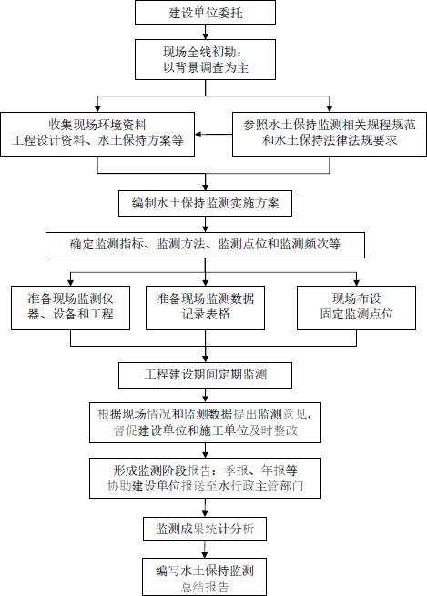

图 1-1 监测技术

1.3.3 监测点布设
鉴于本工程建设时间长，空间分布范围大，在布设监测点时综合考虑本工程的时、空分布特点进行布设。根据本工程的特点，本方案拟设置 15 个，管线工程区设 4 个监测点位，增压泵站区设置 5 个监测点位，高位水池区设置 2 个监测点位、施工便道区设置 2 个监测点位，其余施工场地区及临时堆土场区各设置 1 个监测点位其中植物措施监测点 4 个，工程措施监测点 7 个，土壤流失量监测点 4 个。
同时对整个项目区实施调查监测，对区内植被状况进行调查监测。
各监测点的观测方法及内容详见表1-2所示。工程建设过程中，水土保持监测点的布设可根据工程实施情况，由水土保持监测单位在水土保持监测实施方案中具体落实。
表 1-2 水土保持监测点位布设情况表
序号 | 监测分区 | 植物措施监测点 | 工程措施监测点 | 土壤流失量监  测点
1 | 管线工程区 | 1 | 1 | 2
2 | 增压泵站区 | 1 | 4
3 | 高位水池区 | 1 | 1
4 | 施工便道区 | 1 | 1
5 | 施工场地区 |  |  | 1
6 | 临时堆土场区 |  |  | 1
合计 |  | 4 | 7 | 4

1.3.4 监测设施设备
监测方法多样其监测设施种类较多，监测的单位应根据监测工作中实际需要选择和优化监测设备，避免重复购置仪器，造成监测经费的浪费。监测设施设备及人员表详见表1-3。

表1-3 监测设备、仪器使用汇总表
序号 | 设备及材料名称 | 单位 | 数量
1 | 自计雨量器 | 个 | 1
2 | 测钎 | 根 | 100
3 | 钢卷尺 | 个 | 5
4 | 温度计 | 个 | 20
5 | 湿度计 | 个 | 20
6 | 电子天平 | 台 | 2
7 | 集流桶 | 个 | 10
8 | 流速仪 | 个 | 1
9 | 坡度仪 | 个 | 2
10 | 罗盘仪 | 个 | 1
11 | 便携GPS | 台 | 1

1.3.5 监测技术方法
根据《生产建设项目水土保持监测与评价标准》及《生产建设项目水土保持监测规程（试行）》的规定，结合本项目实际确定监测方法。通过现场查勘，本项目主要采用定位监测与调查监测方法，以调查和巡查为主。
（1）定位监测
1）降雨量：雨量资料采用与项目区邻近气象站资料。
2）水土流失量：采用集沙池法进行监测。
在项目建设区排水出口处设置集沙池。在量测集沙池泥沙厚度后，可以计算排水渠控制的汇水区域的土壤侵蚀量。通常是在集沙池的四个角及中心点分别量测泥沙厚度，并测得侵蚀泥沙的密度。
（2）调查监测
1）实地量测法：对防治责任范围、扰动地表面积、损坏水土保持设施面积采用手持GPS沿占地红线和扰动边界跟踪作业确定。
2）样方调查法：对植被状况的监测采用样方法，样方投影面积：乔木林为标准行测定法，灌木林5m×5m，人工种草1m×1m，每一样方重复3次，查看林木生长情况、成活率、保存率。
3）巡查观测法：采取定期和不定期相结合的方法，进行场地巡查，发现问题及时登记和处理。

1.3.6监测成果及提交情况
监测小组针对项目情况制定了严格规范的监测程序，并且有计划、有步骤、有针对性地开展监测，监测阶段成果如下：
（1）水土保持监测实施方案
通过查阅项目建设管理系统，咨询建设单位相关联系人，详细了解主体工程进展，明确监测重点，做到对工程水土流失动态有个全面的把握。
（2）水土保持监测记录表
①扰动土地情况监测记录表；②临时堆放场监测记录表；③工程措施监测记录表；④临时措施监测记录表；⑤植物措施监测记录表。
（3）水土保持监测意见
查阅施工单位上报的水土保持工程施工组织设计以及相关施工资料，结合现场监测结果进行对比，对定点水土流失防护措施进行阶段性评价，提出水土保持措施优化建议，并通过监理督促水土保持措施的落实。
（4）水土保持监测成果报告
包括水土保持监测实施方案、季报，报告内容包括主体工程进度、扰动土地面积、水土保持工程数量及进度、水土流失影响因子、土壤流失量、水土流失危害事件等内容。
水土保持监测季度报告及水土保持监测意见在每次进场监测结束后7天内， 提交给建设单位。

2监测内容和方法

2.1 扰动土地情况
（1）监测内容
施工期土地扰动范围、面积、土地类型及变化情况，项目实际防治责任范围的变化情况等。
（2）监测方法及频次
采用实地测量、资料分析的方法，通过卫星图片解析、查阅施工资料和调查项目沿线实际情况，确定项目占用面积、扰动地表面积和防治责任范围。

2.2 取料、弃渣
（1）监测内容
取料（土、石）、弃渣（土、石、矸石、尾矿等）（以下简称取料、弃渣）的监测内容（包括取料场、弃渣场及临时堆放场的数量、位置、方量、清表、防治措施落实情况等）。
（2）监测方法及频次
通过查阅施工资料、结合实地调查资料确定弃土位置、数量及其分布情况。

2.3 水土保持措施
（1）监测内容
实施的工程措施、植物措施、临时防护工程等水土保持措施的全面监测，并计算出防治效果。其中工程措施监测内容包括工程量、开工与完工日期、位置、规格、尺寸、稳定性、完好程度和运行情况；耕地恢复面积和恢复质量情况等；植物措施监测内容包括措施类型、数量、成活率、保存率和生长情况、郁闭度及覆盖度等。防治效果应计算出工程的扰动土地整治率、土壤流失控制比、拦渣率、林草植被恢复率及林草覆盖率等六项防治指标值。
（2）监测方法及频次
1）工程措施：通过皮尺、手持GPS等工具实地测量和结合施工监理和竣工
资料，核实水土保持工程措施实施数量、质量、实施时间、完好程度、运行情况；
2）临时措施：查阅施工资料确定临时防护措施的数量和实施时间。
3）植物措施：主要采用实地测量和样方统计调查相结合的方法，监测实际完成的林草种植面积、成活率、生长情况及覆盖度、郁闭度等指标。调查方法如下。
①选有代表性的地块作为标准样地，其面积乔木林为10m×10m，灌木林2m×2m，草地1m×1m，小于样方调查规定面积的地块按实际面积监测。分别取标准样地观测，计算郁闭度和覆盖度。
林地的郁闭度或灌草地的盖度计算公式为：
D=fd/fe
式中：D--林地的郁闭度（或草地的盖度），%；
f_{d}--样方面积，m²；
f_{e}--样方内树冠（或草冠）的垂直投影面积，m²。
项目建设区内各种类型场地的林草植被覆盖度（C）计算公式为：
C=f/F
式中：C--林木（或灌草）植被的覆盖度，%；
F--类型区总面积，km²；
f--类型区内林地（或灌草地）的垂直投影面积，km²。
②林草的生长状况主要调查苗木胸径、地径及林草结构、覆盖情况等，计算
林木的成活率和保存率。
2.4 水土流失情况
（1）监测内容
水土流失情况监测，包括水土流失面积、土壤流失量、取料弃渣潜在土壤流
失量和水土流失危害等。
（2）监测方法及频次
本工程监测工作委托时，主体工程已经完工，对项目建设期的水土流失量数
据，已经无法通过定点的地面监测方法获取，相关监测数据通过调查类比、遥感监测获取，定性确定土壤侵蚀的强度和土壤流失量。

3 重点对象水土流失动态监测
3.1 防治责任范围监测
3.1.1水土流失防治责任范围
（1）方案确认的水土流失防治责任范围
方案依据主体工程布局、施工扰动特点、建设时序、地貌特征以及产生的水 土流失影响，将项目建设区划分为管线工程区，增压泵站区，高位水池区，施工便道区，施工场地区，临时堆土场区6个水土 流失防治分区。
根据《福鼎市沙埕敏灶湾片区配水工程水土保持方案报告书（报批稿）》，福鼎市沙埕敏灶湾片区配水工程，水土流失防治范围总面积10.87hm²。
原水土保持方案防治责任范围统计情况详见表3-1。
表3-1 水土保持方案确定的水土流失防治责任范围统计表
分区 | 项目建设区（hm²） | 防治责任范围（hm²）
管线工程区 | 6.75 | 6.75
增压泵站区 | 0.26 | 0.26
高位水池区 | 0.14 | 0.14
施工便道区 | 1.89 | 1.89
施工场地区 | 0.48 | 0.48
临时堆土场区 | 1.35 | 1.35
合计 | 10.87 | 10.87
二、施工期水土流失防治责任范围监测结果
施工过程中的防治责任范围面积以实际征地范围和实际扰动的临时占地为准。通过调查土地征用资料和实地调查、测量，并根据工程施工特点等确定本工程实际水土流失防治责任范围为10.87hm²。施工期水土流失防治责任范围监测结果见表 3-2。
表 3-2 水土流失防治责任范围监测结果
分区 | 项目建设区（hm²） | 防治责任范围（hm²）
管线工程区 | 6.75 | 6.75
增压泵站区 | 0.26 | 0.26
高位水池区 | 0.14 | 0.14
施工便道区 | 1.89 | 1.89
施工场地区 | 0.48 | 0.48
临时堆土场区 | 1.35 | 1.35
合计 | 10.87 | 10.87
三、实际防治责任范围与方案批复范围对比情况
防治责任范围变化如表 3-3 所示。本项目实际的水土流失防治责任范围与水利部门批复方案界定的防治责任范围一致。主要原因为本项目水土保持方案是在工程完工后编制，方案编制过程中对工程施工过程中的资料进行了充分的调查分析，方案编制符合实际情况。
表 3-3 水土流失防治责任范围面积变化表

分区 | 防治责任范围（hm2）
 | 方案设计 | 监测结果 | 增减情况（+、-）
管线工程区 | 6.75 | 6.75 | 0
增压泵站区 | 0.26 | 0.26 | 0
高位水池区 | 0.14 | 0.14 | 0
施工便道区 | 1.89 | 1.89 | 0
施工场地区 | 0.48 | 0.48 | 0
临时堆土场区 | 1.35 | 1.35 | 0
合计 | 10.87 | 10.87 | 0

3.1.2 背景值监测
本项目无弃渣场、大型取料场和大型开挖填筑面等扰动强度较大的区域，水土保持监测人员根据现场踏勘情况、结合项目所在行政区的水土保持规划，参考《福鼎市沙埕敏灶湾片区配水工程土保持方案报告书》中水土流失背景值确定的相关内容，按照《土壤侵蚀分类分级标准》，结合项目区自然环境情况、现场通过对水土保持固定监测点的监测数据调查结果及调查监测点巡视调查情况，综合分析后得出背景土壤侵蚀模数为 380t/（km²·a ）。

3.1.3 建设期扰动土地面积
一、方案确定建设期扰动地表面积
方案根据工程实际确定施工期间累计扰动土地面积10.87hm²，其中永久征地0.40hm²、临时占地10.47hm²。工程建设期扰动土地面积统计见表 3-4。

表 3-4 方案确定建设期扰动土地面积统计表
项目分区 | 项目建设区（hm²）
 | 永久占地（hm2） | 临时占地（hm2） | 小计（hm2）
管线工程区 | / | 6.75 | 6.75
增压泵站区 | 0.26 | / | 0.26
高位水池区 | 0.14 | / | 0.14
施工便道区 | / | 1.89 | 1.89
施工场地区 | / | 0.48 | 0.48
临时堆土场区 | / | 1.35 | 1.35
合计 | 0.40 | 10.47 | 10.87
二、实际监测扰动地表面积
根据建设单位提供的资料结合监测现场调查，建设期间实际扰动土地面积10.87hm²，管线工程区占地面积6.75hm²，增压泵站区占地面积0.26hm²，高位水池区占地面积0.14hm²，施工便道区占地面积1.89hm²，施工场地区占地面积0.48hm²，临时堆土场区占地面积1.35hm²。由于本项目水土保持监测进场时，工程已经完工，工程施工期间扰动地表的变化情况主要通过施工和监理资料统计分析以及历史遥感影解译得到。该项目建设期间扰动土地面积统计见表 3-5。
表 3-5 建设期扰动土地面积统计表
项目分区 | 项目建设区（hm²）
 | 永久占地（hm2） | 临时占地（hm2） | 小计（hm2）
管线工程区 | / | 6.75 | 6.75
增压泵站区 | 0.26 | / | 0.26
高位水池区 | 0.14 | / | 0.14
施工便道区 | / | 1.89 | 1.89
施工场地区 | / | 0.48 | 0.48
临时堆土场区 | / | 1.35 | 1.35
合计 | 0.40 | 10.47 | 10.87
施工期工程扰动面积最大值为10.87hm²。随着施工完毕后实施土地整治、绿化等措施，整个项目区的水土流失面积开始逐步得到治理。

3.2 取料监测结果

3.2.1设计取料情况
因此，本项目设计阶段没有布置专门的取料场。
3.2.2取料场位置、占地面积及取料量监测结果
实际建设中施工中所需砂、石等建筑材料，均采用外购的方式解决。没有设 置专用的取土场，因此报告不涉及取土场的监测工作。
3.2.3取料对比分析
本项目不涉及取土场、取料场的监测内容。

3.3 弃渣监测结果

3.3.1设计弃渣情况
本项目共计土石方开挖量8.2万m³（其中表土剥离1.50万m³）；土石方回填量3.99万m³（其中表土回填1.33万m³）；内部调配0.02万m³，弃方4.21万m³（弃方为管道挖方、管道破路面石碴、泵站和高位水池挖方、临时施工便道、临时填方区、施工场区土方多余部分，全部运往福建汇得新材料有限公司厂区填方）。
3.3.2弃渣场位置、占地面积及弃渣量监测结果
项目不设置弃渣场，项目共有弃方4.21万m³，弃方为管道挖方、管道破路面石碴、泵站和高位水池挖方、临时施工便道、临时填方区、施工场区土方多余部分，全部运往福建汇得新材料有限公司厂区填方。

4水土流失防治措施监测结果

4.1 工程措施监测情况
（一）工程措施设计情况
根据《福鼎市沙埕敏灶湾片区配水工程水土保持方案报告书》，项目各分区内工程措施设计情况如下。
1、管线工程区
（1）工程措施
1）表土剥离
项目沿线有耕地和林地等，有可剥离的表层土，项目动工前对表土进行剥离， 剥离的表土集中堆放在临时堆土场，管沟土方回填后覆于表层用于撒播草籽绿化。根据表土资源量，共计剥离表土0.67万m³。
2）表土覆盖
本项目管沟土方回填后针对绿化区域采取覆盖表土措施，回覆表土全部利用管线工程区剥离的表土，覆土平均厚度0.10~0.20m，共计覆盖表土0.52万m³。
3）土地整治
管线工程施工结束后，针对临时占用的耕地，在覆盖表土之后采取土地整治措施并交还给当地复耕，共计土地整治2.6hm²。
4）路基边沟（修复）
根据主设资料，本工程管道敷设过程中部分管段布置在路基边沟下方，施工过程中需破除路基边沟，施工结束后按原样修复，共计破除修复路基边沟 18524m。
2、增压泵站区
（1）工程措施
1）表土剥离
项目动工前对占地范围内的表土进行剥离，剥离的表土临时堆放于临时堆土场，后期全部用于场区内的绿化覆土。根据表土资源量，共计表土剥离量0.052万m³。
2）表土覆盖
本防治区绿化带表土回填按乔木树池0.50m³/个，灌木绿化带覆土0.50m厚， 草皮覆土0.20m厚，共计表土回填0.024万m³。
3）砼截、排水沟
根据主体设计，本项目1#泵站场地无开挖，2#、3#、4#泵站周侧有开挖边坡上方布设坡顶截水沟；为排放边坡上方及坡面汇集的雨水，在边坡下方及场地周边布设场地排水沟，场地、边坡汇集的雨水，就近接入周边沟渠或河道。
坡顶截水沟采用C20砼结构，梯形断面，截水沟底宽0.4m，高0.4m，坡比1:0.5，浇筑厚度0.20m，排水沟长140m。
场地排水沟采用C20砼结构，矩形断面，排水沟底宽0.4m，高0.5m，浇筑厚度0.20m，排水沟长280m。为安全起见，排水沟上设盖板。
3、高位水池区
（1）工程措施
1）表土剥离
项目动工前对占地范围内的表土进行剥离，剥离的表土填筑于编织袋码放在场地周边进行拦挡，后期全部用于场区内的绿化覆土。根据表土资源量，共计表土剥离量0.028万m³。
2）表土覆盖
本防治区绿化带表土回填按乔木树池0.50m³/个，灌木绿化带覆土0.50m厚， 草皮覆土0.2m厚，共计表土回填0.015万m³。
3）砼截、排水沟
根据主体设计，本工程在高位水池区场地周边布设场地排水沟，场地、边坡汇集的雨水，就近接入周边沟渠或河道。
场地排水沟采用C20砼结构，矩形断面，排水沟底宽0.4m，高0.4m，浇筑厚度0.20m，排水沟长179m。为安全起见，排水沟上设盖板。
4、施工便道区
（1）工程措施
1）表土剥离
本防治区沿线有林地等，有可剥离的表层土，项目动工前对表土进行剥离， 本区剥离的表土集中堆放于临时堆土场，用于后期的绿化覆土。根据表土资源量， 本防治区共计剥离表土0.38万m³。
2）表土覆盖
本项目施工结束后，对施工便道区占用的林地及未利用地采取表土覆盖措施，回覆表土全部利用自身剥离的表土，覆土平均厚度0.20m，共计覆盖表土0.38万m³。
5、施工场地区
（1）工程措施
1）表土剥离
本防治区沿线有林地等，有可剥离的表层土，项目动工前对表土进行剥离， 本区剥离的表土集中堆放于临时堆土场，用于后期的绿化覆土。根据表土资源量， 本防治区共计剥离表土0.10万m³。
2）表土覆盖
本项目施工结束后，对施工便道区占用的林地及未利用地采取表土覆盖措施，回覆表土全部利用自身剥离的表土，覆土平均厚度0.20m，共计覆盖表土0.12万m³。
6、临时堆土场区
（1）工程措施
1）表土剥离
本防治区沿线有林地等，有可剥离的表层土，项目动工前对表土进行剥离， 本区剥离的表土集中堆放于临时堆土场，用于后期的绿化覆土。根据表土资源量， 本防治区共计剥离表土0.27万m³。
2）表土覆盖
本项目施工结束后，对施工便道区占用的林地及未利用地采取表土覆盖措施，回覆表土全部利用自身剥离的表土，覆土平均厚度0.20m，共计覆盖表土0.27万m³。
本项目水土保持方案中设计的工程措施及工程量详见表 4-1。

表 4-1 方案设计水土保持工程措施类型和工程量
防治分区 | 防护措施 | 工程量
管线工程区 | 表土剥离 | 0.67万m³
 | 表土覆盖 | 0.52万m³
 | 土地整治 | 2.60hm²
 | 路基边沟 | 18524m
增压泵站 | 表土剥离 | 0.12万m³
 | 表土覆盖 | 0.05万m³
 | 砼截排水沟 | 420m
高位水池区 | 表土剥离 | 0.028万m³
 | 表土覆盖 | 0.015万m³
 | 砼截排水沟 | 179m
施工便道区 | 表土剥离 | 0.38万m³
 | 表土覆盖 | 0.38万m³
施工场地区 | 表土剥离 | 0.01万m³
 | 表土覆盖 | 0.12万m³
临时堆土场区 | 表土剥离 | 0.27万m³
 | 表土覆盖 | 0.27万m³
（二） 工程措施实施监测结果
（1）工程措施实施类型
根据实地勘察及查阅总结资料，本工程在施工期间实施的水土保持工程措施类型包括表土剥离、表土覆盖、土地整治、砼截排水沟。
（2）工程措施实施工程量汇总
该工程实施的各项水土保持工程措施工程量见表 4-2。
表 4-2 水土保持工程措施类型和工程量监测结果
防治分区 | 防护措施 | 工程量
管线工程区 | 表土剥离 | 0.51万m³
 | 表土覆盖 | 0.52万m³
 | 土地整治 | 2.51hm²
 | 路基边沟 | 18524m
增压泵站 | 表土剥离 | 0.12万m³
 | 表土覆盖 | 0.05万m³
 | 砼截排水沟 | 330m
高位水池区 | 表土剥离 | 0.028万m³
 | 表土覆盖 | 0.015万m³
 | 砼截排水沟 | 125m
施工便道区 | 表土剥离 | 0.35万m³
 | 表土覆盖 | 0.35万m³
施工场地区 | 表土剥离 | 0.01万m³
 | 表土覆盖 | 0.12万m³
临时堆土场区 | 表土剥离 | 0.27万m³
 | 表土覆盖 | 0.27万m³
（三） 工程措施监测结果与方案对比
工程措施监测结果与方案对比情况见表 4-3。

表 4-3 监测结果与方案对比表
防治分区 | 防护措施 | 设计工程量 | 实际工程量 | 增减情况
管线工程区 | 表土剥离 | 0.67万m³ | 0.51万m³ | -0.16万m³
 | 表土覆盖 | 0.52万m³ | 0.52万m³ | 0
 | 土地整治 | 2.60hm² | 2.51hm² | -0.09hm²
 | 路基边沟 | 18524m | 18524m | 0
增压泵站 | 表土剥离 | 0.12万m³ | 0.12万m³ | 0
 | 表土覆盖 | 0.05万m³ | 0.05万m³ | 0
 | 砼截排水沟 | 420m | 330m | -90m
高位水池区 | 表土剥离 | 0.028万m³ | 0.028万m³ | 0
 | 表土覆盖 | 0.015万m³ | 0.015万m³ | 0
 | 砼截排水沟 | 179m | 125m | -54m
施工便道区 | 表土剥离 | 0.38万m³ | 0.35万m³ | -0.03万m³
 | 表土覆盖 | 0.38万m³ | 0.35万m³ | -0.03万m³
施工场地区 | 表土剥离 | 0.01万m³ | 0.01万m³ | 0
 | 表土覆盖 | 0.12万m³ | 0.12万m³ | 0
临时堆土场区 | 表土剥离 | 0.27万m³ | 0.27万m³ | 0
 | 表土覆盖 | 0.27万m³ | 0.27万m³ | 0
与方案对比，工程措施未发生变化。

4.2 植物措施监测结果
（一）植物措施设计情况
根据《福鼎市沙埕敏灶湾片区配水工程水土保持方案报告书》，项目各分区内植物措施设计情况如下。
1、管线工程区
本项目在管沟回填结束后，对管线工程区裸露的可绿化区域采取撒播草籽措施进行绿化。本防治区共计撒播草籽2.6hm²，草籽选择狗牙根草籽，撒播密度3g/m²。
2、增压泵站区
1）景观绿化工程
本项目7个泵站共计绿化面积720.0m²，绿化率为30.0%。站区景观绿化工程主要为绿化分隔带、行道树、建构筑物四周空地绿化等。本防治区绿化工程采取栽植乔木、灌木球体和地被植物相结合的方式，具体设计如下：
①设计原则
景观绿化工程根据工程自身特点和所处地区气候特点，结合项目工程工艺， 以乡土植物为主，适当引进适宜本地区生长的优良植物；在发挥林草防护与观赏等综合功能的前提下，尽可能结合生产做到美观、防污染，并具有一定的生态和经济效益。
②树草种选择及种苗要求
根据本项目景观绿化要求和项目区立地条件，植物品种的选择既要满足功能性和美观性，同时具有水土保持作用。从园林施工时序上考虑，为了更快达到保持水土的作用，缩短地表裸露的时间，建议先种地被植物后种树的施工时序。在施工工艺上，种植苗木前平整地形时保持中间略高，两边稍低，有利于防旱排涝。选择的苗木、种籽要求Ⅰ级，并要有一签（标签）三证（植物检疫证、质量检验合格证、生产经营许可证）以确保苗木、种籽质量。
③栽植技术
季节选择：最好选择在冬季和春季，一般要求 3 月底前完成栽植。
挖种植穴：植树挖坑（挖种植穴）的大小应根据栽植树木的品种规格、苗木 根系和土球直径、土壤条件等确定。一般种植穴直径应比裸根苗根幅放大 20-30cm， 穴深比裸根深出 20～30cm。
栽植：将苗木置于坑的中间使苗木根系舒展，回填第一层土；轻轻上提苗木， 使根系伸直，到栽植深度；再回填第二层土并踏实；把余土覆上，用脚在苗木周围踏实，并在苗木周围筑上浇水围堰。
灌水：新栽植的树木应在当日浇透第一遍水，第二次灌水通常可在第一次灌水后 4～6 天进行，再过 10 天左右可灌第三次水。具体灌水时间可根据树种、气候、土壤水分等实际情况确定，做到补水及时，确保满足树木生长所需的水分条件。
④抚育工程
景观绿化实施后加强抚育管理，管护目标以保证成活、恢复生长为主。抚育期间采取松土除草，防治病虫害，确保成活率，对死苗应及时清除并进行补植。种植完后，应加强后期养护，对未成活的树种应当进行补种，对大苗木进行定期修剪。
2）护坡工程
根据主设资料，本工程 2#、3#、4#在场地平整过程中形成 1~3m 的开挖边坡， 边坡长约 140m，护坡采用拱形骨架植草护坡的形式，一次性放坡至现状地面，坡比 1:1，本防治区共计设置护坡工程 383m。
- 高位水池区
1）景观绿化工程
本项目高位水池区绿化面积550m²，绿化率为39%。景观绿化工程主要为绿化分隔带、行道树、建构筑物四周空地绿化等。本防治区绿化工程采取栽植乔木、灌木球体和地被植物相结合的方式，详见高位水池区景观绿化设计。
2）护坡工程
根据主设资料，本工程高位水池东侧形成 1~2m 的开挖边坡，护坡采用植草护坡的形式，一次性放坡至现状地面，坡比1:1，坡面草皮选择马尼拉草皮，共计设置护坡35m，护坡工程面积50m²。
- 施工便道区
本工程施工结束后，对施工便道区采取植被恢复措施。其中，针对占用的林地采取乔灌草相结合的方式，针对未利用地采取撒播草籽的方式绿化，本防治区共计恢复植被面积0.50hm²。绿化乔木树种选择马尾松，灌木树种选择胡枝子， 林下撒播狗牙根草籽。绿化采取胡枝子、马尾松1：1 混交林，马尾松采用一年生苗，种植前穴状整地0.40×0.40m ，株行距2×2m ；胡枝子使用1~2 年生苗，穴状或鱼鳞坑整地，株行距 2m×2m 。撒播草籽选择狗牙根草籽，撒播密度3g/m²。
- 施工场地区
本工程施工结束后，对施工便道区采取植被恢复措施。其中，针对占用的林地采取乔灌草相结合的方式，针对未利用地采取撒播草籽的方式绿化，本防治区共计恢复植被面积0.48hm²。绿化乔木树种选择马尾松，灌木树种选择胡枝子， 林下撒播狗牙根草籽。绿化采取胡枝子、马尾松1：1 混交林，马尾松采用一年生苗，种植前穴状整地0.40×0.40m ，株行距2×2m ；胡枝子使用1~2 年生苗，穴状或鱼鳞坑整地，株行距2m×2m 。撒播草籽选择狗牙根草籽，撒播密度3g/m²。
- 临时堆土场区
本工程施工结束后，对施工便道区采取植被恢复措施。其中，针对占用的林地采取乔灌草相结合的方式，针对未利用地采取撒播草籽的方式绿化，本防治区共计恢复植被面积1.35hm²。绿化乔木树种选择马尾松，灌木树种选择胡枝子， 林下撒播狗牙根草籽。绿化采取胡枝子、马尾松1：1 混交林，马尾松采用一年生苗，种植前穴状整地0.40×0.40m ，株行距2×2m ；胡枝子使用1~2 年生苗，穴状或鱼鳞坑整地，株行距2m×2m 。撒播草籽选择狗牙根草籽，撒播密度3g/m²。
各项水土保持植物措施设计工程量见表 4-4。
表 4-4 方案设计水土保持植物措施类型和工程量
防治分区 | 防护措施 | 工程量
管线工程区 | 撒播草籽 | 2.61hm²
增压泵站区 | 景观绿化工程 | 720m²
 | 护坡工程 | 383m²
高位水池区 | 景观绿化工程 | 550m²
 | 护坡工程 | 50m²
施工便道区 | 植被恢复 | 1.89hm²
施工场地区 | 植被恢复 | 0.48hm²
临时堆土场区 | 植被恢复 | 1.35hm²
（二） 植物措施实施监测结果
（1）植物措施实施类型
根据调查统计以及监测结果，本工程植物措施主要为撒播草籽、景观绿化工程、护坡工程、植被恢复。
（2）植物措施实施工程量
该工程各防治分区共实施各项水土保持植物措施工程量详见表 4-5。
表 4-5 水土保持植物措施类型和工程量监测结果
防治分区 | 防护措施 | 工程量
管线工程区 | 撒播草籽 | 2.57hm²
增压泵站区 | 景观绿化工程 | 675m²
 | 护坡工程 | 380m²
高位水池区 | 景观绿化工程 | 550m²
 | 护坡工程 | 50m²
施工便道区 | 植被恢复 | 1.79hm²
施工场地区 | 植被恢复 | 0.48hm²
临时堆土场区 | 植被恢复 | 1.35hm²
（三）植物措施监测结果与方案对比
植物措施监测结果与方案对比情况见表 4-6。

表 4-6 监测结果与方案对比表
防治分区 | 防护措施 | 设计工程量 | 实际工程量 | 增减情况
管线工程区 | 撒播草籽 | 2.61hm² | 2.57hm² | -0.04hm²
增压泵站区 | 景观绿化工程 | 720m² | 675m² | -45m²
 | 护坡工程 | 383m² | 380m² | -3m²
高位水池区 | 景观绿化工程 | 550m² | 550m² | 0
 | 护坡工程 | 50m² | 50m² | 0
施工便道区 | 植被恢复 | 1.89hm² | 1.79hm² | -0.10hm²
施工场地区 | 植被恢复 | 0.48hm² | 0.48hm² | 0
临时堆土场区 | 植被恢复 | 1.35hm² | 1.35hm² | 0
与方案对比，植物措施未发生变化。

4.3 临时防护措施监测结果
（一）临时措施设计情况
根据《福鼎市沙埕敏灶湾片区配水工程水土保持方案报告书》，项目各分区内临时措施设计情况如下。
1、管线工程区
1）彩条布苫盖
管道沿线剥离的表土临时堆放过程中，为防止大风天气造成的尘土飞扬和暴雨期间造成的泥土冲刷，对表土采用彩条布苫盖措施。共计苫盖彩条布 11307m²。
2、增压泵站区
1）土质排水沟
本项目水厂工程区场地砼排水沟硬化前，先开挖土质临时排水沟，用于施工期间的雨水排放，土质排水沟断面尺寸为底宽0.4m，深0.5m，边坡比1：1，共开挖土质排水沟420m。排水沟开挖后拍实，沟内定期清理。
排水沟校核
本方案按照《生产建设项目水土保持技术标准》（GB50433-2018）、《水利水电工程等级划分及洪水标准》（SL252-2017）以及《防洪标准》（GB50201-2014） 要求，对临时排水沟采取 10 年一遇设计暴雨值进行复核。根据项目区降雨资料， 按谢才公式进行计算。
Qm=0.278KIF （公式 5-1）
式中：Qm－坡面最大径流量（洪峰流量 m3/s）；
0.278－单位换算系数；
K－径流系数，本项目取 0.70；
I－10 年一遇 1h 最大降雨强度，取 71.9mm；
F－集水面积（km2）。按明渠均匀流公式谢才公式进行复核计算，计算得水深后增加安全超高 0.1m。
明渠均匀流公式Q = CA√Ri （公式 5-2）
式中:A—截、排水沟过水断面面积，
Q—设计坡面最大径流量（过流能力）m3/s；
C—谢才系数；
i—排水沟比降，根据地形条件而定；
R—水力半径，按式 R=A/x 进行计算； X—排水沟断面湿周；
C 值的计算：
n—糙率，土质结构取 n=0.032。
2）土质沉沙池
临时排水沟出口处修建沉沙池，将场地内汇集的雨水沉淀后排出。沉沙池设计参照《水利水电工程沉沙池设计规范》（SL269－2001），参照已有沉沙池经验，设计采用准静止泥沙沉降法进行复核。
假定：泥沙下沉速率取定 ω＝24.4mm/s，洪峰流量取 5 年一遇标准计算，采用箱式沉沙池，沉沙池长宽比取值范围为 1.2～3，依据沉沙池池口面积试算。
进入沉沙池总泥沙量按以下公式计算：
Ws=λ×Ms×F/γc （公式 5-3）
式中：Ws——进入沉沙池总泥沙量，m³；
λ——输移比，取为 0.45，1/a；
Ms——场地平均土壤侵蚀模数（t/km2.a）；
F——汇水面积，km2；
γc——泥沙容重，t/m3，取值 1.65t/m3。沉沙池设计面积按以下公式试算：
S=k×Q/ω （公式 5-4）
式中：S——沉沙池池口面积，m2；
初定 S=L×B，L=(1.2～3)B（L 为池长，B 为池宽）
k——为影响因子，取为 1.0； Q—— 洪峰流量 ，m³/s；
ω——泥沙沉速，m/s。
沉沙池容积按下式计算：
V=φ×Ws/n （公式 5-5）
式中：V——沉沙池容积，m3；
φ——沉沙池效率，取为 75％；
Ws——进入沉沙池总泥沙量，m3；
n——沉沙池清除次数。
则泥沙淤积深 Hs=V/s
泥沙有效沉降设计净水深 Hρ 按以下公式计算：
Hρ=L×ω/（k×v） （公式 5-6）
式中 v≤0.15m/s，计算中取 0.15m/s，其余符号含义同上；
沉沙池深：H=Hs+Hρ+H0 （公式 5-7）
其中：Hs 为泥沙淤积深度，Hρ 为泥沙有效沉降设计净水深，H0 为设计超高， 取为 0.3m。采用 L=（1.2～3）B，设计沉沙池断面并验算其个数。
经计算，本防治区共设置临时沉沙池1座，沉沙池采用土质梯形断面。沉沙池断面尺寸：底长1.0m，底宽0.5m，深1.2m，边坡比1：1。
3）彩条布苫盖
本项目水厂周围边坡挖填过程中，遇暴雨期，对未及时采取措施防护的裸露边坡，采取彩条布临时覆盖措施，防止雨水对土方的冲刷造成水土流失危害。彩条布周边采取块石或木头压盖，经估算，本防治区共需彩条布苫盖3500m²。
3、高位水池区
1）土质排水沟
本项目高位水池区场地砼排水沟硬化前，先开挖土质临时排水沟，用于施工期间的雨水排放，土质排水沟断面尺寸为底宽0.4m，深0.4m，边坡比1：1，共开挖土质排水沟179m。排水沟开挖后拍实，沟内定期清理。
2）土质沉沙池
临时排水沟出口处修建沉沙池，将场地内汇集的雨水沉淀后排入周边沟渠或河道。本防治区共设置临时沉沙池1座，沉沙池采用土质梯形断面。沉沙池断面尺寸：底长1.0m，底宽0.5m，深1.2m，边坡比1：1。
3）彩条布苫盖
本工程高位水池区周围边坡挖填过程中，遇暴雨期，对未及时采取措施防护的裸露边坡，采取彩条布临时覆盖措施，防止雨水对土方的冲刷造成水土流失危害。彩条布周边采取块石或木头压盖，经估算，本防治区共需彩条布苫盖1500m²。
4、施工便道区
1）土质排水沟
施工过程中，为了汇集施工便道的雨水，在施工便道一侧开挖临时排水沟， 收集的雨水经沉沙池沉淀后排入周边沟渠或河道。本防治区共计开挖排水沟1100m，临时排水沟采用土质梯形断面结构，排水沟底宽0.4m，高0.4m，边坡比1：1，排水沟开挖后拍实，沟内定期清理。
2）土质沉沙池
临时排水沟出口处修建土质沉沙池，将区域内汇集的雨水沉淀后排出，沉沙池设置在排水出口节点，共设置沉沙池3座，沉沙池采用土质梯形断面。沉沙池断面尺寸：底长1.0m，底宽 0.5m，深1.2m，边坡比1：1。
3）彩条布苫盖
表土堆放过程中，为防止大风天气造成的尘土飞扬和暴雨期间造成的泥土冲刷，对表土采用彩条布苫盖措施。共计苫盖彩条布3790m²。
5、施工场地区
1）土质排水沟
施工过程中，为了汇集施工便道的雨水，在施工便道一侧开挖临时排水沟， 收集的雨水经沉沙池沉淀后排入周边沟渠或河道。本防治区共计开挖排水沟560m，临时排水沟采用土质梯形断面结构，排水沟底宽0.3m，高0.4m，边坡比1：1，排水沟开挖后拍实，沟内定期清理。
2）土质沉沙池
临时排水沟出口处修建沉沙池，将项目区内汇集的雨水沉淀后排出。施工场地沉沙池采用土质梯形断面，沉沙池断面尺寸：底长1.0m，底宽 0.5m，深 1.2m， 边坡比1：1，共设土质沉沙池5座，1#~5#施工场地各1座。
3）编织土袋拦挡
本项目施工期间，为防止砂石料堆放及施工扰动造成水土流失，本防治区在施工场地周边堆砌土袋，土袋错位堆砌，其断面为梯形，顶宽0.5m，墙高1.0m， 坡比1:0.5。共计拦挡长度300m。
4）彩条布苫盖
为避免建筑砂石料临时堆放引起二次水土流失，当遇雨季或大风天气时，对沙子、碎石等采取彩布条苫盖措施，坡角用砖头或木头压盖，本区共计彩条布苫盖750m²。
5、施工场地区
1）土质排水沟
施工过程中，为了汇集施工便道的雨水，在施工便道一侧开挖临时排水沟， 收集的雨水经沉沙池沉淀后排入周边沟渠或河道。本防治区共计开挖排水沟1065m，临时排水沟采用土质梯形断面结构，排水沟底宽0.3m，高0.4m，边坡比1：1，排水沟开挖后拍实，沟内定期清理。
2）土质沉沙池
临时排水沟出口处修建沉沙池，将项目区内汇集的雨水沉淀后排出。施工场地沉沙池采用土质梯形断面，沉沙池断面尺寸：底长1.0m，底宽 0.5m，深 1.2m， 边坡比1：1，共设土质沉沙池5座，1#~5#施工场地各1座。
3）编织土袋拦挡
本项目施工期间，为防止砂石料堆放及施工扰动造成水土流失，本防治区在施工场地周边堆砌土袋，土袋错位堆砌，其断面为梯形，顶宽0.5m，墙高1.0m， 坡比1:0.5。共计拦挡长度970m。
4）彩条布苫盖
为避免建筑砂石料临时堆放引起二次水土流失，当遇雨季或大风天气时，对沙子、碎石等采取彩布条苫盖措施，坡角用砖头或木头压盖，本区共计彩条布苫盖2425m²。
临时措施设计工程量见表 4-7。

表 4-7 方案设计水土保持临时措施类型和工程量
防治分区 | 防护措施 | 工程量
管线工程区 | 土质沉沙池 | 3座
 | 彩条布苫盖 | 11307m²
增压泵站区 | 土质排水沟 | 420m
 | 土质沉沙池 | 4座
 | 彩条布苫盖 | 383m²
高位水池区 | 土质排水沟 | 179m
 | 土质沉沙池 | 1座
 | 彩条布苫盖 | 179m²
施工便道区 | 土质排水沟 | 4738m
 | 土质沉沙池 | 3座
 | 彩条布苫盖 | 3790m²
施工场地区 | 土质排水沟 | 560m
 | 土质沉沙池 | 5座
 | 彩条布苫盖 | 750m²
 | 编织土袋拦挡 | 300m
临时堆土场区 | 土质排水沟 | 1065m
 | 土质沉沙池 | 5座
 | 彩条布苫盖 | 2425m²
 | 编织土袋拦挡 | 970m

（二）临时措施实施监测结果
（1）临时措施实施类型
施工期间，建设单位采取的主要临时措施类型为土质沉沙池、彩条布苫盖、土质排水沟、编织土袋拦挡。
（2）临时措施实施工程量
该项目实施的临时措施工程量见表 4-8。

表 4-8 方案设计水土保持临时措施类型和工程量监测结果
防治分区 | 防护措施 | 工程量
管线工程区 | 土质沉沙池 | 3座
 | 彩条布苫盖 | 10000m²
增压泵站区 | 土质排水沟 | 420m
 | 土质沉沙池 | 4座
 | 彩条布苫盖 | 383m²
高位水池区 | 土质排水沟 | 179m
 | 土质沉沙池 | 1座
 | 彩条布苫盖 | 179m²
施工便道区 | 土质排水沟 | 4738m
 | 土质沉沙池 | 3座
 | 彩条布苫盖 | 3357m²
施工场地区 | 土质排水沟 | 560m
 | 土质沉沙池 | 5座
 | 彩条布苫盖 | 750m²
 | 编织土袋拦挡 | 300m
临时堆土场区 | 土质排水沟 | 1065m
 | 土质沉沙池 | 5座
 | 彩条布苫盖 | 2125m²
 | 编织土袋拦挡 | 970m
（三）临时措施监测结果与方案对比
临时措施监测结果与方案对比情况见表 4-9。

表 4-9 监测结果与方案对比表
防治分区 | 防护措施 | 设计工程量 | 实际工程量 | 增减情况
管线工程区 | 土质沉沙池 | 3座 | 3座 | 0
 | 彩条布苫盖 | 11307m² | 10000m² | -1307m²
增压泵站区 | 土质排水沟 | 420m | 420m | 0
 | 土质沉沙池 | 4座 | 4座 | 0
 | 彩条布苫盖 | 383m² | 383m² | 0
高位水池区 | 土质排水沟 | 179m | 179m | 0
 | 土质沉沙池 | 1座 | 1座 | 0
 | 彩条布苫盖 | 179m² | 179m² | 0
施工便道区 | 土质排水沟 | 4738m | 4738m | 0
 | 土质沉沙池 | 3座 | 3座 | 0
 | 彩条布苫盖 | 3790m² | 3357m² | -433m²
施工场地区 | 土质排水沟 | 560m | 560m | 0
 | 土质沉沙池 | 5座 | 5座 | 0
 | 彩条布苫盖 | 750m² | 750m² | 0
 | 编织土袋拦挡 | 300m | 300m | 0
临时堆土场区 | 土质排水沟 | 1065m | 1065m | 0
 | 土质沉沙池 | 5座 | 5座 | 0
 | 彩条布苫盖 | 2425m² | 2125m² | -300m²
 | 编织土袋拦挡 | 970m | 970m | 0
临时措施与方案对照，未发生变化。

4.4 水土保持措施防治效果
工程在建设过程中，参建单位注重水土保持工作与生态环境的保护，采取的水土流失防治措施有工程措施、植物措施及临时措施。通过这些防治措施的实施， 能有效地控制施工过程中的水土流失，最大程度降低水土流失对周边生态环境的影响。
工程建设期间针对水土保持措施实施类型、数量、保存状况、运行状况与防治效果进行了监测。土地整治、密目网苫盖等措施保持土壤保持肥力；工程施工结束后，对可绿化区域内实施了绿化，提高项目区域绿化率和生态环境质量。
通过实施监测，结合工程施工对地表扰动方式、扰动程度、造成水土流失以及采取的防护措施效益分析，可以确定水土保持措施得到了及时的落实，水土保持措施从保持土壤肥力、控制水土流失、保护边坡、地貌恢复、绿化美化等方面来看，均达到预期效果。该工程水土保持管理规范、及时落实水土保持措施，建设期间未产生因水土流失造成影响施工进度和施工安全的事件。

5 土壤流失情况监测
本项目水土保持监测工作进场时，主体工程尚未完工，因此施工阶段土壤流 失情况主要通过调查监测进行分析，现状土壤流失情况主要通过布置的监测点进 行定量观测分析。

5.1 水土流失面积
（1）施工准备期
施工准备期主要确定了项目建设指挥部的布置，完成了项目的施工组织设计方案，完成了各施工标段的招投标程序。没有进场进行施工，因此施工准备期，没有产生新的水土流失。
（2）施工期
本工程的水土流失重点时段为施工期，本工程施工期包含了雨季及风季，在此易发生土壤侵蚀的时段内，未发生水土流失危害事件，施工扰动面积严格控制在用地红线内，因此水土流失面积未超出防治责任范围。
根据现场调查，施工期共扰动地表面积为10.87hm²。

5.2 土壤流失量

5.2.1原地貌水土流失
项目建设区总占地面积10.87hm²，土壤侵蚀强度以轻度为主，原地貌平均土壤侵蚀强度为500t/km².a。
5.2.2建设期土壤流失量
本项目建设期土壤侵蚀强度在1966-12360t/km².a，共产生土壤流失量1607.47t。平均土壤侵蚀强度跟主体工程施工进度引起的扰动范围的扩大关系密切，随着施工后期水土保持措施的完善及硬化区域的完工，扰动地表的恢复和逐步趋于稳定，土壤侵蚀强度逐渐下降。具体情况详见表5-1。

表5-3 建设期土壤流失量统计表
预测区域 |  | 预测时段 | 扰动面积(hm²) | 预测侵蚀模数(t/km²a) | 背景强度 (t/km²a) | 侵蚀时间(a) | 可能造成的水土流失量(t) | 背景水土流失量(t) | 新增水土流失量(t)
一级分区 | 二级分区
主体工程区 | 管线工程区 | 施工期（含施工准备期） | 6.73 | 12360 | 380 | 1 | 831.83 | 25.57 | 806.25
 |  | 自然恢复期 | 2.35 | 2060 | 380 | 2 | 96.82 | 17.86 | 78.96
 |  | 小计 |  |  |  |  | 928.65 | 43.43 | 885.21
 | 增压泵站区 | 施工期（含施  工准备期） | 0.26 | 11760 | 380 | 1 | 30.58 | 0.99 | 29.59
 |  | 自然恢复期 | 0.07 | 1966 | 380 | 2 | 2.75 | 0.53 | 2.22
 |  | 小计 |  |  |  |  | 33.33 | 1.52 | 31.81
 | 附属建筑物区 | 施工期（含施工准备期） | 0.139 | 11760 | 380 | 1 | 16.35 | 0.53 | 15.82
 |  | 自然恢复期 | 0.04 | 1966 | 380 | 2 | 1.57 | 0.30 | 1.27
 |  | 小计 |  |  |  |  | 17.92 | 0.83 | 17.09
施工临时设施区 | 施工便道区 | 施工期（含施  工准备期） | 1.89 | 12360 | 380 | 1 | 233.60 | 7.18 | 226.42
 |  | 自然恢复期 | 1.89 | 2060 | 380 | 2 | 77.87 | 14.36 | 63.50
 |  | 小计 |  |  |  |  | 311.47 | 21.55 | 289.93
 | 施工场地区 | 施工期（含施工准备期） | 0.48 | 6695 | 380 | 1 | 32.14 | 1.82 | 30.31
 |  | 自然恢复期 | 0.48 | 2060 | 380 | 2 | 19.78 | 3.65 | 16.13
 |  | 小计 |  |  |  |  | 51.91 | 5.47 | 46.44
 | 临时堆土场区 | 施工期（含施  工准备期） | 1.35 | 15450 | 380 | 1 | 208.58 | 5.13 | 203.45
 |  | 自然恢复期 | 1.35 | 2060 | 380 | 2 | 55.62 | 10.26 | 45.36
 |  | 小计 |  |  |  |  | 264.20 | 15.39 | 248.81
合计 |  |  |  |  |  |  | 1607.47 | 88.19 | 1519.28

5.3 取料、弃渣潜在土壤流失量
本项目共计土石方开挖量 8.2 万 m³（其中表土剥离 1.5 万 m³）；土石方回填量 3.99 万 m³（其中表土回填 1.33 万 m³）；内部调配 0.02 万m³，弃方 4.21 万 m³（弃方为管道挖方、管道破路面石碴、泵站和高位水池挖方、临时施工便道、临时填方区、施工场区土方多余部分，全部运往福建汇得新材料有限公司厂区填方）。

5.4 水土流失危害
工程的建设过程中，施工扰动作业面范围大，开挖和填筑边坡比例大，地表裸露时间长，工程施工扰动不可避免的引起的新的水土流失，周边区域环境造成了一定程度的不利影响，但是没有形成水土流失危害和生态环境的破坏。
（1）工程施工扰动会对周边区域的水文环境造成了一定程度的不利影响。特别是建设期，项目建设区范围内汛期集中而频繁的降雨，使雨水来不及渗透而形成地表径流，造成明显的地表侵蚀，产沙径流会对周围造成一定的淤积。
（2）工程占用土地土层结构较好，项目扰动不可避免的破坏了表土结构，减小土壤入渗，增加地表径流。
（3）施工扰动破坏了原地貌，损坏了地表植被，施工完成后恢复的施工作业面，一定时间内土层结构松散，土质疏松、抗蚀性和抗冲性降低，容易产生水土流失。

6 水土流失防治措施动态监测结果

6.1 方案确定的防治目标

6.1.1基本目标
（1）项目建设区的原有水土流失得到基本治理；
（2）新增水土流失得到有效控制；
（3）不对周边地区和下游造成水土流失危害和安全威胁；
（4）生态得到最大限度的保护，环境得到明显改善；
（5）水土保持设施安全有效；
（6）扰动土地整治率、土壤流失控制比、拦渣率、林草植被恢复率及林草覆盖率等定量指标达到现行国家标准《生产建设项目水土流失防治标准》（GB/T 50434—2018）的要求。

6.1.2定量防治指标
项目所在区属于山东省人民政府划分的水土流失重点治理区，项目区属于轻度水力侵蚀区。根据《开发建设项目水土流失防治标准》(GB50434-2008)的规定，水土流失防治标准执行等级定为建设类二级。根据防治标准要求，水土流失总治理度为 95%，土壤流失控制比为 1.0，渣土防护率为 95%，表土保护率为 87%，林草植被恢复率为 95%，林草覆盖率为 22%。
具体防治目标见表6-1。
表6-1 水土流失防治目标值统计表
分类 | 标准值（二级） |  | 调整值 | 调整后标准
 | 施工期 | 设计水平年 |  | 施工期 | 设计水平  年
水土流失治理度（%） | - | 95 |  | - | 95
土壤流失控制比 | - | 0.85 | ≥1.00 | - | 1.00
渣土防护率（%） | 90 | 95 |  | 90 | 95
表土保护率（%） | 87 | 87 |  | 87 | 87
林草植被恢复率（%） | - | 95 |  | - | 95

6.2 防治达标情况
水土流失防治目标共有 6 个量化指标，分别是水土流失治理度、土壤流失控制比、拦渣率、扰动土地整治率、林草植被恢复率和林草覆盖率。
（1）水土流失总治理度
经统计，项目建成后规划建设区内永久建筑物与硬化占地3.55hm²，林草总面积3.80hm²，水土流失治理达标面积共 7.35hm²，水土流失总面积为 10.87hm²，经计算水土流失总治理度为99.20%。
（2）土壤流失控制比
项目区的容许土壤流失量为 200t/(km²·a)。项目建设完工后，工程各建设区大部分地表已硬化，在开挖地表采取了拦挡、覆盖、排水等工程，至设计水平年时土壤侵蚀模数降为200t/(km²·a)，土壤流失控制比达到1.00。
（3）渣土防护率
本项目临时堆土3.99万 m³，考虑施工及运输损失，实际拦渣量为3.99万 m³。项目拦渣率为100%。
（4）表土保护率
本项目水土流失防治责任范围内保护的表土数量1.33万m³，可剥离表土总量1.50万m³，表土保护率为 88.70%。
（5）林草植被恢复率
项目区内可恢复林草植被面积为6.322hm²，林草植被措施面积在设计水平年将达到6.322hm²，经计算得植被恢复率100%。
（6）林草覆盖率
经统计分析，项目区林草植被总面积6.322hm²，项目建设区总面10.87hm²，至设计水平年，项目区林草覆盖率为58.20%。
各项监测指标见表 6.3。

表6.3 防治目标值实现情况
评估项目 | 目标值 | 评估依据 | 单位 | 数量 | 评估结果可达值
水土流失总治理度(%) | 95 | 水土保持措施面积 | hm² | 7.29 | 99.2
 |  | 建设区水土流失面积 | hm² | 7.35
土壤流失控制比(%) | 1.0 | 项目区土壤侵蚀容许值 | t/(km²·a) | 500.00 | 1.32
 |  | 方案实施后土壤的侵蚀强度 | t/(km²·a) | 380.00
渣土防护率  (%) | 95 | 采取措施后实际拦挡的土方 | 万 m³ | 3.99 | 100
 |  | 堆土方总量 | 万 m³ | 3.99
表土保护率  (%) | 87 | 采取措施后实际拦挡的表土 | 万 m³ | 1.33 | 88.7
 |  | 堆表土总量 | 万 m³ | 1.5
林草植被恢复率(%) | 95 | 林草植被面积 | hm² | 6.322 | 100
 |  | 可恢复林草植被面积 | hm² | 6.322
林草覆盖率  （%） | 22 | 林草植被面积 | hm² | 6.322 | 58.2
 |  | 项目建设区面积 | hm² | 10.87

7 结论

7.1 水土流失动态变化
福鼎市沙埕敏灶湾片区配水工程在建设过程中，建设单位比较重视水土保持工作，按照水土保持法要求编制了水土保持方案，并经枣庄市滕州市水利局的批复。工程施工过程中，施工单位将施工活动场地控制在征地范围内，减少了对周边环境影响。建设单位根据工程实施情况，实施了清表、并对堆土进行了防尘网覆盖、草袋土及彩钢板拦挡，施工中对产生弃渣进行了合理的处理。主体工程完工后，同时跟进完成了场区排水工程，土地整治工程等水土保持工程措施，栽植乔木，植草等植物措施，通过一系列水土保持措施的综合治理。
通过各类水土流失防治措施的综合治理，其中水土流失总治理度 99.2%，土壤流失控制比可达 1.32，渣土防护率可达 100%，表土保护率可达88.7%，林草植被恢复率可达 100%，林草覆盖率可达 58.2%。各项指标监测值均达到方案设计防治目标值。

7.2 水土保持措施评价
福鼎市沙埕敏灶湾片区配水工程水土保持措施遵循施工期临时防护到位，其他措施及时 跟进实施，逐步完成了各分区水土保持工程措施和植物措施。
福鼎市沙埕敏灶湾片区配水工程水土保持措施实施后，经过雨季的检验，已实施的雨水排水工程布局较合理，基本保持排水系统的畅通，能够满足风场雨季排水的要求； 土地整治工程满足绿化要求。已建设完成的水土保持工程措施和植物措施，对施 工扰动引起的水土流失进行了有效的防治，植物措施对保护和美化当地的生态环 境起到了积极的作用。

7.3 存在问题与建议
（1）应总结该项目水土保持措施实施不足之处进行改进和提高水土保持措施实施质量，减少当地及周边的水土流失。
（2）对水土保持设施要加强管理维护，及时制定水土保持设施管理维护相关办法，落实管理维护责任，保证水土保持设施正常运行，持续发挥水土保持功能，确保水土保持工程的连续性。
（3）建设单位应总结经验、提高认识，认真总结水土保持工作从管理到工程设计、施工、运行等方面的经验，理顺水土保持与主体工程、水土保持与环境保护的关系，进一步提高对水土保持工作的认识。

7.4 综合结论
本项目自启动监测工作以来，通过收集资料汇总分析、现场调查调查等方式，达到了监测工作的预期目标。通过对监测数据分析，得出结论如下：
（1）通过监测期的现场查勘及调查结果并结合施工资料分析表明，建设单位比较重视水土保持工作，按照水土保持法律法规的规定，依法委托编报了水土保持方案，落实了水土保持工程设计。将水土保持工程建设和管理纳入工作程序中，在工程建设过程中落实了项目法人、设计单位、施工单位、监理单位的水土保持职责人，强化了对水土保持工程的管理，实行“项目法人对国家负责，监理单位质量控制，施工单位质量保证，政府监督”的质量管理体系，确保了水土保持方案的顺利实施。
（2）施工扰动全部在可控范围以内，没有对项目建设区及周边造成水土流失危害。
（3）项目落实的水土保持工程措施、植物措施的数量、质量、规格、防护能力等符合相关要求，运行状况良好，已有效发挥水土保持效益。
（4）水土流失防治指标中水土流失总治理度、扰动土地整治率、土壤流失控制比等防治指标均达到方案设计要求。
（5）水土保持三色评价为绿色。
综合认为，本工程施工中造成的土地扰动面积大，工程建设中土方开挖和回填等产生了一定规模的水土流失。项目落实的水土保持措施布局基本合理，水土保持设施工程质量总体合格，基本完成了工程设计和水土保持方案所要求的水土流失的防治任务，工程建设新增的水土流失得到了有效控制。

8 附件及附图

8.1附件
附件 1 水保方案批复
附件 2土地证
附件 3 现场照片

附件1 水土保持方案批复

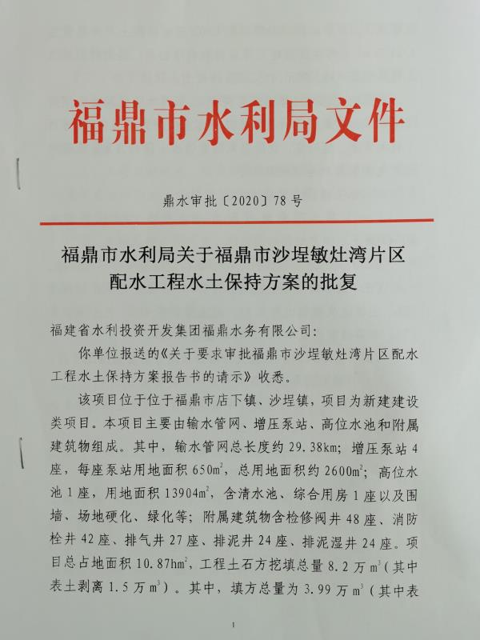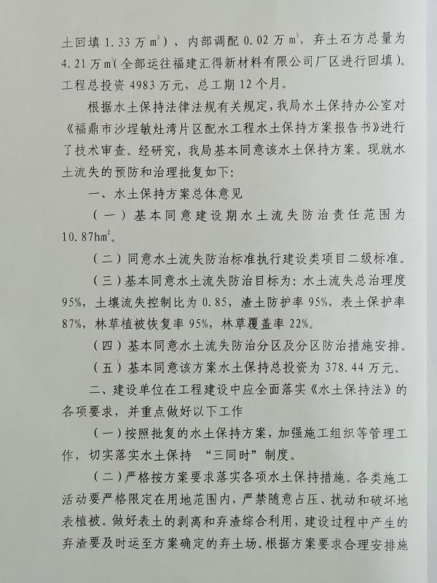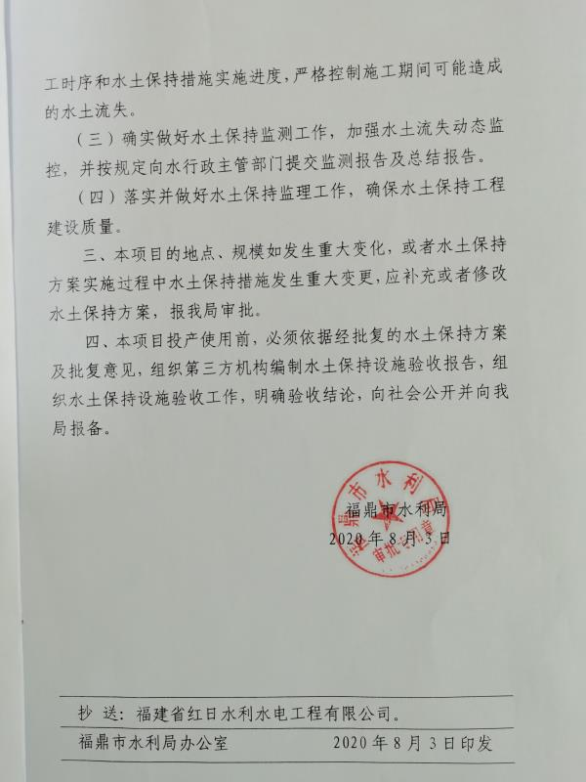
附件2 土地证

附件3现场照片
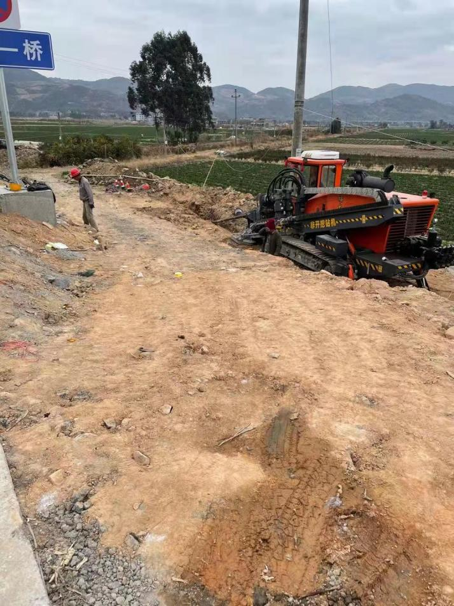 | 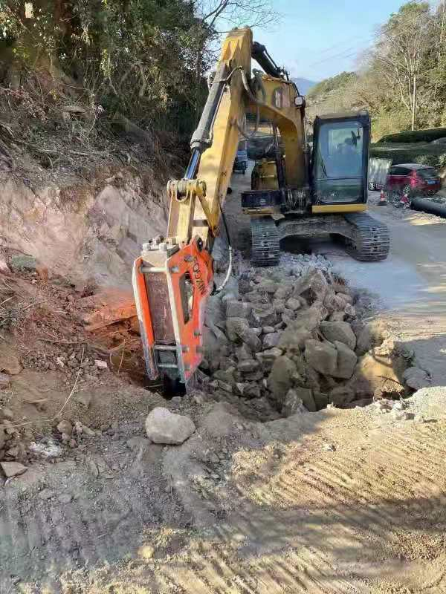
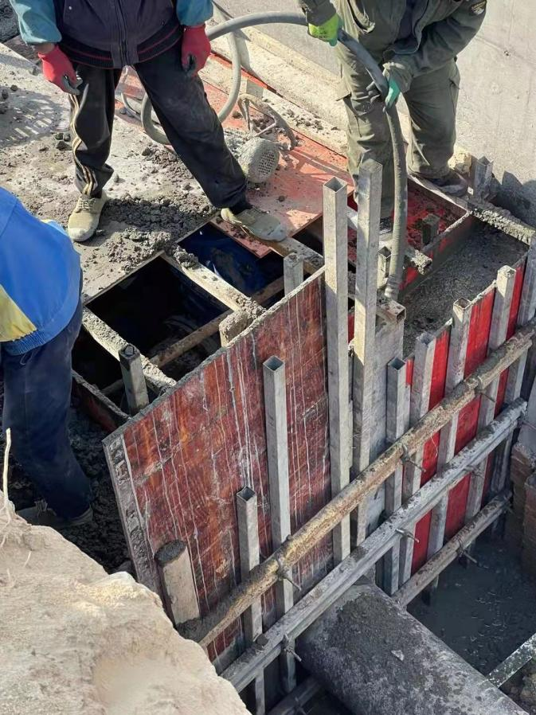 | 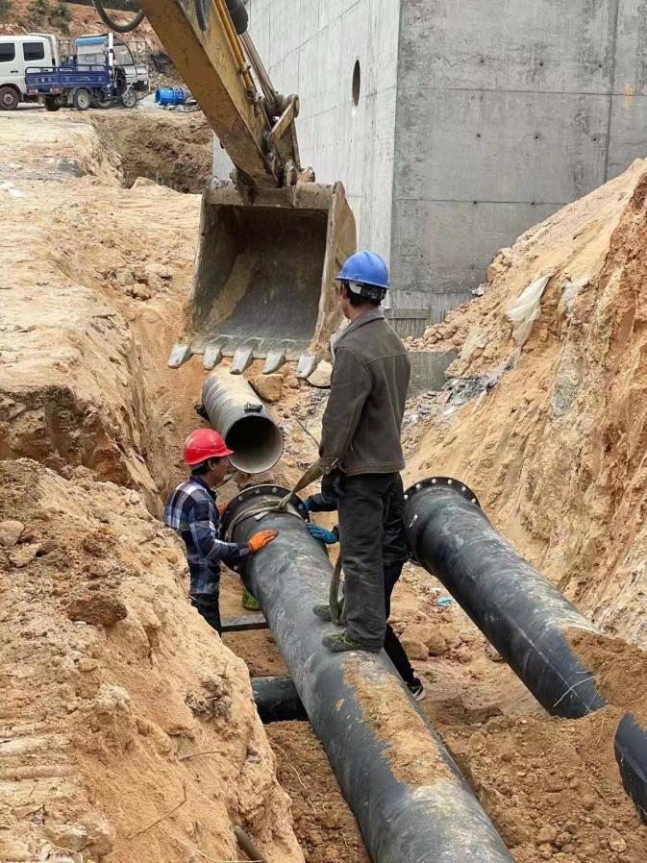
现场照片

附图
附图 1 地理位置图

附图 1 地理位置图